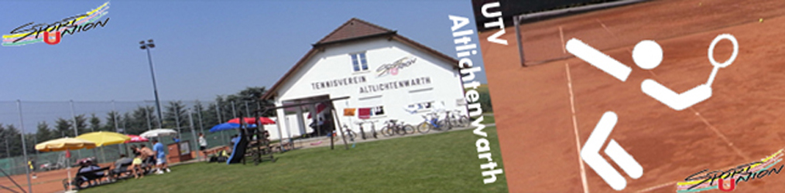
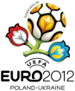

UTV-Tippspiel zur
Europameisterschaft 2012 Vorrunde

Was kann man gewinnen?

Dem Verein kommt 15% des Gesamteinsatzes zu Gute.
Der 3. Platz bekommt den Einsatz, sprich € 5,--, zurückerstattet.
Der 2. Platz bekommt seinen Einsatz, sprich € 5,--, plus € 10,-- als Gewinn zurückerstattet.
Der 1. Platz bekommt den Rest des Jackpots.

